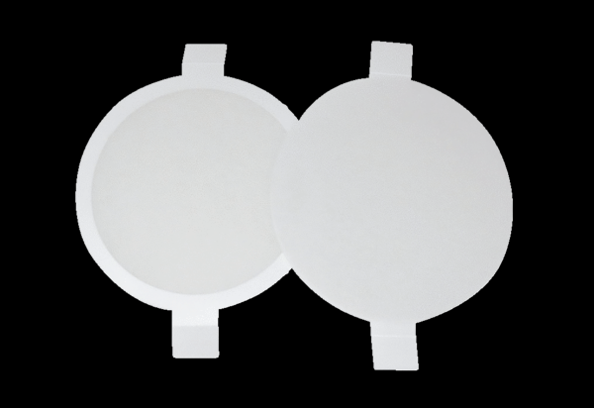Zračni filtar, zamjena PPF E1Jedinica za pakiranje: 2 x G3Asortiman: K
Broj artikla: 0093.0082Proizvođač: MAICO

